**Игры со строительным материалом в развитии детей дошкольного возраста**

**Значение строительных игр.**

Строительная игра - это такая деятельность детей, основным содержанием которой является отражение окружающей жизни в разных постройках и связанных с ними действиях.  
Строительная игра в некоторой степени сходна с сюжетно-ролевой и рассматривается как её разновидность. У них один источник - окружающая жизнь. Дети в игре строят мосты, стадионы, железные дороги, театры, цирки и многое другое. В строительных играх они не только изображают окружающие предметы, постройки, копируя их, но и привносят свой творческий замысел, индивидуальное решение конструктивных задач. Сходство сюжетно-ролевых и строительных игр заключается в том, что они объединяют детей на основе общих интересов, совместной деятельности и являются коллективными.  
Различие между этими играми состоит в том, что сюжетно-ролевой игре прежде всего отражаются разнообразные явления и осваиваются взаимоотношения между людьми, а в строительной основным является ознакомление с соответствующей деятельностью людей, с применяемой техникой и её использованием.  
Воспитателю важно учитывать взаимосвязь, взаимодействие сюжетно-ролевой и строительной игры. Строительство часто возникает в процессе сюжетно-ролевой игры и вызываются ею. Она как бы задаёт цель строительной игры. Например, дети задумали играть в моряков - у них возникла необходимость строить пароход; игра в магазин неизбежно требует его постройки т.д. Однако строительная игра может возникать и как самостоятельная, и уже на её основе развивается та или иная сюжетно-ролевая. Например, дети строят театр, а потом играют в артистов.  
В старших группах дети в течение длительного времени возводят довольно сложные постройки, практически постигая простейшие законы физики.

**2.Характеристика строительных игр.**

     ИГРА – основная деятельность детей. Выгодский Л.С.  писал: «Через игровую деятельность и движение ребенок учится, и в этом смысле игра может называться ведущим видом деятельности, так как определяет развитие». Игра составляет основное содержание жизни ребёнка дошкольного возраста и является ведущей его деятельностью.

    Несмотря на всё многообразие игр, их можно разделить на две большие группы. Одни игры создаются самими детьми - это творческие игры; другие созданы заранее, имеют готовое содержание и определённые правила - это игры с правилами. В свою очередь игры с правилами подразделяются на подвижные и дидактические игры. Таким образом, педагогика различает игры творческие, подвижные, дидактические.

   Игры созданные самими детьми, творческие или сюжетно-ролевые, занимают особое место. В этих играх дошкольники воспроизводят в ролях все то, что они видят вокруг себя в жизни и деятельности взрослых. Творческая игра наиболее полно формирует личность ребенка, поэтому является важным средством воспитания. К группе творческих игр относятся строительно-конструктивные игры.

   Одной из основных особенностей данной игры является то, что в ее основе лежат конструктивные умения и способности, поэтому она в большей степени, чем какие-либо другие виды детской игры, приближается к созидательной практической деятельности ребенка, в частности, к конструированию.

       Строительно-конструктивные игры сходны с сюжетно-ролевой игрой. У них один источник – окружающая жизнь, и объединяются дети на основе общих интересов, совместной деятельности и оба вида игр являются коллективными по своей сути. Однако между строительно-конструктивными и сюжетно-ролевыми играми есть существенные различия: в сюжетно-ролевой игре отражаются прежде всего разнообразные явления и осваиваются взаимоотношения между людьми, а в строительно-конструктивной игре основным является конструктивное творчество детей.

        Творческий характер игры определяет наличие игрового замысла, его свободное развитие, вариативность решения созидательной задачи, интерес детей к процессу деятельности, наличие воображаемой ситуации. Освоение конструктивных особенностей материала наталкивает детей на создание новых предметов, изменение их свойств: положил кирпичик на широкую грань – можно строить дорожку, скамейку, поставил этот же кирпичик на узкую короткую грань – можно строить высокий забор и т.д. Возможность выполнить постройку на одну и ту же тему разными способами также активизирует воображение. Заимствование образцов из окружающей жизни требует умений выделять главное, отвлекаться от частностей, принимать условность собственного созидания, например, использовать в качестве колонны цилиндр, заменять треугольной призмой крышу и т.п.

    Особенностью игр со строительными материалами является то, что для усвоения конструктивных умений необходимо специальное обучение... без последовательного формирования конструктивных умений игры остаются на уровне манипуляций.

     Таким образом, в основе строительно-конструктивной игры лежит деятельность детей, где они отражают окружающую жизнь в разнообразных постройках с помощью различных материалов и игровых действий с ними. Как всякой творческой игре ей присущи структурные элементы – мотив, игровой замысел, роли, правила, игровые действия, результат.

Строительно-конструктивные игры значительно влияют на развитие ребенка-дошкольника, способствуют развитию у ребенка творчества, мышления, пространственного воображения, которые лежат в основе конструкторской деятельности. В процессе этих игр происходит формирование положительных взаимоотношений между сверстниками. Обычно, строительно-конструктивные игры носят групповой или коллективный характер и поэтому способствуют развитию взаимопонимания, учат внимательно относиться к другим детям, общаться со сверстниками и взрослыми. Так же у детей заметно развивается интерес к технике, они учатся доводить начатое дело до конца, видеть результат коллективного труда, его пользу.

   В замысле строительных игр заключена та или иная умственная задача, решение которой требует предварительного обдумывания: что сделать, какой нужен материал, в какой последовательности должно идти строительство. Это способствует развитию конструктивного мышления, умению создавать различные модели, расширяет знания детей о цвете, величине, форме.

В процессе строительно-конструктивных игр воспитатель учит детей наблюдать, различать, сравнивать, запоминать и воспроизводить приемы строительства, сосредотачивать внимание на последовательности действий. Дети усваивают схему изготовления постройки, учатся планировать работу, представляя ее в целом, осуществляют анализ постройки, проявляют фантазию.

    Под руководством взрослых дошкольники овладевают точным словарем, выражающим названия геометрических тел, пространственных отношений: высоко - низко, направо - налево, вверх-вниз, длинный - короткий и т.п. Воспитатель на экскурсиях, во время целевых прогулок знакомит детей с новыми постройками, архитектурными особенностями сооружений, которые сочетают в себе целесообразность, удобство, красоту. Это дает детям материал для творческого отображения окружающей жизни в игре. Педагог поощряет красивые и добротные постройки, стремление внести украшающие детали, воспитывая тем самым художественный вкус детей.

     В строительно-конструктивных играх проявляется разнообразная двигательная активность ребенка, развивается координация движений. Особое значение имеет развитие мелких мышц руки, глазомера. Сооружая постройки из крупных деталей, дети прилагают доступные им физические усилия, проявляют выдержку и выносливость.

    В дошкольном учреждении для строительно-конструктивных игр создаются специальные условия. Одним из основных условий является организация предметной среды**,** т.е. наличие необходимого строительного материала (напольный, настольный строительный материал, наборы типа «Юный архитектор», «Старинный замок», «Лего» и др. конструкторские наборы); в соответствии с задачами развития конструктивной деятельности детей данного возраста.

    Материал должен быть разнообразным, привлекательно оформленным, достаточно устойчивым, соответствовать возрасту детей. Необходимо обеспечить в каждой возрастной группе время в режиме дня и место для данных игр. Мелкий строительный материал и конструкторы лучше хранить в шкафу или на стеллаже доступно для детей; крупный строительный материал расположить вдали от столов, т.к. строительные игры требуют большего пространства, юные строители часто объединяются в группы по несколько человек, разговаривают, советуются, переносят детали, вносят изменения в постройки.

    Обычно в группе для хранения строительного материала отводится постоянное место – строительный уголок. Детали складываются аккуратно, устойчиво, с целью соблюдения техники безопасности. Дети младших групп берут материал и укладывают его после игры с помощью воспитателя, а старшие дошкольники все это делают самостоятельно. Воспитатель должен познакомить детей с порядком хранения строительного материала, требовать аккуратного с ним обращения.

    В старших группах следует иметь для самостоятельных построек модели, чертежи, фотографии, рисунки разнообразных предметов для развития у детей конструкторских способностей. В данном случае они имеют возможность перенести плоскостное изображение в объемную постройку, проявив тем самым аналитическую деятельность.

    Воспитанников нужно учить бережному отношению к постройкам, сооружениям, выполненными их сверстниками. Обычно ребенок любит возвращаться к своим постройкам, вносить в них изменения. Поскольку постройки в старших группах рекомендуется хранить по нескольку дней, воспитателю целесообразно обращать внимание детей на постройки товарищей, учить замечать успехи других, радоваться им.

    Во всех возрастных группах необходимо создавать условия для обыгрывания построек,подобрав мелкие игрушки (машинки, фигурки животных, людей и т.д.). Можно использовать также игрушки, собранные из конструктора.

    Немаловажным условием для строительно-конструктивных игр является выбор их тематики с учетом возрастных и индивидуальных возможностей детей. Например, во второй младшей группе – ворота, дорожки, грузовая машина, мебель для кукол, домики, башенки, гараж, поезд, загородки для животных, птиц и т.д.; в средней группе – двухэтажные дома, пароход, горка со скатом, гараж для двух машин, мост, железная дорога и поезд и т.д.; в старшей группе – самолет, разные автомобили, улица, детский сад, зоопарк, пароходы разные, мосты пешеходный и автомобильный и т.д.; в подготовительной группе  - сказочные домики, речной и железнодорожный вокзалы, театр, многоэтажные дома, самолеты разные, метро, теремок по сказке  и т.д.

     Дети очень любят строительно-конструктивные игры. Причем эти игры в равной степени увлекают и мальчиков, и девочек.

     В итоге следует подчеркнуть, что для развития и расширения содержания строительно-конструктивных игр детей дошкольного возраста во всех возрастных группах необходимо осуществлять обучение дошкольников конструктивным умениям на специальных занятиях по конструированию и в свободное от занятий время.

**3. Методика обучения конструктивным умениям**

 В истории педагогики игры со строительным материалом описаны доста­точно давно и включены во многие системы воспитания детей дош­кольного возраста. Особенностью игр со строительнымматериаломявля­ется то, что в их основе лежат конструктивные умения и способности, вследствие чего они в большей степени, чем какие-либо другие виды детской игры, приближаются к созидательной продуктивной челове­ческой деятельности. Для усвоения конструктивных умений необходимо специальное обучение.

Содержанием игр со строительным материалом является созидание, воспроизведение окружающей действительности с помощью различных материалов. Различаются" следующие виды строительного материала: специально созданный, природный и подсобный.

Игры со строительными материалами связаны с другими видами игр (сю­жетно-ролевыми, театрализованными, подвижными, дидактическими).

 Основные умения дети приобретают на занятиях, в совместной дея­тельности со взрослым, а затем переносят их, преображая, дополняя и варьируя, в самостоятельные игры со строительным материалом.

Эффективность любого обучения, в том числе и конструктивным уме­ниям, зависит от того, насколько оно интересно ребенку, вызывает его активность. Для того чтобы сформировать у детей интерес к играм со строительным материалом, педагог использует различные приемы: строит сам в присутствии детей младшего дошкольного возраста, вовлекает малышей в обыгрывание постройки. Используется также прием сотвор­чества: педагог предлагает детям (в разных возрастных группах) достро­ить, перестроить, преобразовать постройку, которую он соорудил.

Для возникновения и укрепления интереса к играм со строительным материалом много дает ознакомление со строительством в действитель­ной жизни.

На протяжении всех возрастных этапов воспитатель использует игры со строительным материалом для обогащения сенсорного опыта детей.

В процессе обучения конструктивным умениям используются различ­ные методические приемы:

• демонстрация образца;

• показ способов постройки с объяснением приемов конструирования;

• постановка проблемной задачи;

• сообщение темы постройки с указанием условий, которым она должна соответствовать.

**Виды конструирования**

**1. Понятие конструирования**

**Конструирование по образцу**

**Конструирование по условиям**

**Конструирование по замыслу**

**1. Конструирование***-*целенаправленный процесс, в результате которого получается определенный реальный продукт. В этом отношении конст­руктивная деятельность сходна с другими видами продуктивной дея­тельности (рисованием, лепкой). В то же время конструирование предъяв­ляет специфические требования, поскольку конструктивная деятельность предполагает свои способы действия, приемы обследования и построе­ния конструкции.

Конструирование развивает умение видеть предмет, способность улав­ливать его назначение, позволяет получить значительно более полное представление о различных свойствах деталей, из которых этот предмет должен быть собран. В процессе конструирования ребенок узнает, что за определенной формой и весом деталей стоят определенные конструк­тивные свойства.

Выделяют три вида конструирования(по B.C. Мухиной):

• по образцу;

• по условиям;

• по замыслу.

**2. Конструирование по образцу***-*детям предлагают воспроизвести в своих постройках определенный предмет, который выступает в роли образца. Конструирование по образцу происходит по-разному. Простейший слу­чай, когда при детях строят образец.

Более сложный вид конструирования, когда ребенок смотрит на уже собранный образец. В этом случае перед ним встает особая задача: выч­ленить из собранного образца отдельные детали. Поэтому важным эта­пом конструирования становится обследование образца*.*В процессе об­следования у ребенка складывается более правильное представление о конструируемом предмете.

Конструктивная деятельность требует также от ребенка умения выделять основные части образца*.*Деятельность, состоящая лишь из точного вос­произведения образца, не развивает умения творчески решать конст­руктивные задачи. Этой цели отвечает конструирование по целостному образцу (не расчлененному на отдельные детали), когда ребенок в ре­зультате обследования должен установить, с помощью каких деталей он сможет воспроизвести образец.

**3**. **Конструирование по условиям*.***Этот тип конструирования имеет свою специфику: ребенок начинает строить конструкцию на основе не образ­ца, а условий, которые обусловлены задачами игры или поставлены воспитателем.

Конструирование по условиям требует от ребенка четкой организации деятельности, оно способствует развитию творчества и инициативы, интереса к варьированию.

**4.** **Конструирование по замыслу.**К этому типу конструирования побуждает ребенка игровая деятельность. Для игры требуются сооружения не толь­ко из специального строительного материала, но и из любых окружаю­щих детей предметов. Часто возникает необходимость в постройках, кото­рыми ребенок мог бы пользоваться сам, лично.

Использование построек в игре придает большой практический смысл конструированию детей и изменяет его характер. Дети начинают конст­руировать не только ради того, чтобы их постройка была похожа на какой-либо предмет, но и для того чтобы поиграть с этой постройкой.

Подобная установка вызывает у детей иное отношение к самому про­цессу конструирования: они стремятся сделать такую постройку, чтобы ее качества соответствовали задуманной игре.

Конструирование по образцу, по условиям и по замыслу - это не эта­пы, последовательно сменяющие друг друга. Все типы конструирования перемежаются в зависимости от задачи и ситуации, и каждый развивает **в** ребенке специфические способности.

**4.Особенности организации игр с природным материалом**

Помещение должно быть просторное, светлое помещение, отвечающее санитарно-гигиеническим нормам. Помещение легко проветриваемым, с доступным освещением, для проведения практических и теоретических занятий. Должна быть соответствующая материальная база. Чистота и порядок в нем, правильно организованные места для игр с природным материалом, имеют большое воспитательное значение.

         Все это дисциплинирует детей, способствует культуре труда и творческой активности. В группе оборудование помещения включает комплект полок, стеллажей, инструменты и приспособления, необходимые для организации игр с природным материалом, хранения и показа наглядных пособий. Руководство играми с природными материалами предполагает также создание условий, отвечающих как гигиеническим, так и педагогическим требованиям.

Очень нравиться детям проводить различные эксперименты с природными материалами. Для этого нужно организовать уголок познавательно-практической деятельности, где будут находиться предметы для детского экспериментирования. Это могут быть различные измерительные приборы (часы, компаса, весы, мерные стаканчики, ложки, линейки), природные материалы (песок, шишки, желуди, каштаны, ракушки, камни и многое другое). Чем больше и разнообразнее будет природный материал, тем интереснее и плодотворнее будут проходить игры.

Существует множество специальных столов для игры с водой и песком, они выпускаются в самых разных исполнениях, но их общие преимущества очевидны. Однако развивающие игры можно проводить и без специального стола.  Просто в ящиках или тазиках. Сам песок также нуждается в обработке. Перед началом работы с песком, его необходимо просеять, а затем и прокалить в обычной домашней духовке. Другой вариант, который упрощает весь процесс – это покупка специального уже обработанного песка для (шиншилл), который продается в зоомагазинах. Песка должно быть достаточно много. После всех предварительных процедур песок насыпается в подготовленный ящик, в котором будет удобно играть ребенку. Если же условия в игровой комнате не позволяют разместить в ней песочницу, достойным вариантом будет наличие простого небольшого пальчикового бассейна. Песок, которым пользуются дети, следует периодически очищать, менять, поливать, хорошо промешивать. Лучше, если дети играют стоя за песочными стойлами или сидя около ящиков, установленных на подставках. Цветовое решение должно быть мягким (в голубых, зеленых, кремовых тонах).

Основной принцип оформления игрового помещения – ничего лишнего. Желательно, чтобы вблизи игровой зоны размещалась раковина или мойка. Пол должен быть покрыт ковролином, а непосредственно под столиком с песочницей застелен клеенкой или защитной пленкой. В жаркое время года на этой части где стоит песочница должна быть тень. В летнее время на участке недалеко от песочниц следует оборудовать стол с полочками или ящиком с отделениями для материалов.

 Для игр с водой на участке более всего гигиеническим и педагогическим требованиям отвечают водные бассейны типа фонтана с цементированной внутри поверхностью и стоком для воды. Такие бассейны способствуют возникновению коллективных игр. Помимо бассейнов употребляются специальные ванны, надувные емкости, оборудованные высокими подставками. Воду в них нужно менять ежедневно (температура воды должна быть + 18Г — +20°). Педагогу необходимо следить за длительностью игры (не более 5—8 мин) и состоянием одежды детей. Это могут быть игры в «ручеек» или «речку» с подготовленными заранее оборудованием и атрибутами

           В старших группах для игр детей широко используется естественный природный материал снег. Он дает ребенку наибольшие возможности для проявления творчества, фантазии.   В основе строительства из снега лежит лепка. Пластичность материала позволяет осуществлять любой замысел, но из снега строить труднее, чем из готовых форм. Поэтому надо знакомить детей с разным свойством снега, воды, льда. Вода на морозе замерзает и образует лед. Его не возьмешь лопатой. От ледяной глыбы можно откалывать кусочки, срезать или выдалбливать лишнее острой лопатой. Изо льда хорошо делать лодки, кузов машины, колеса.  Эти постройки прочнее снежных. Дети замораживают воду в формочках, наблюдают, как образуются льдинки. Украшают разноцветными льдинками свои участки, елку, деревья.

**Методика проведения игр с природным материалом**

Впервые ребенок обращает внимание на то, что из влажного песочка получается куличик, а из сухого – горка; что деревья растут из земли, а на их ветках есть листья и желуди; если вылить из леечки воду, то образуется лужица, которая быстро исчезает. Как важно, чтобы эти маленькие открытия происходили каждый день, чтобы стало потребностью находить, замечать, удивляться и радоваться, а главное, приобретать собственный неповторимый опыт общения ребенка с миром природы. Находящийся в естественном природном окружении, природный материал побуждает ребенка к спонтанной деятельности. Первые контакты ребенка с окружающим миром происходят на ежедневных прогулках. Это пора самых невероятных открытий, ведь для малыша все происходит впервые.

   Очень важно проводить   игры вместе с ребенком, подсказывая ему способы действия с игровыми материалами, а иногда и играя по принципу «рука в руке». Такой предварительный этап совместного действия включает в себя наблюдение ребенка за способами действия взрослого, действия по подражанию и по образцу, предложенному взрослым, и наконец, самостоятельные действия, которые отражают уже собственный замысел ребенка.

        Необходимым условием успешности работы по обогащению игрового опыта детей является соблюдение в игре определенной последовательности:

 • проигрывание действий педагогом на глазах у детей;

• совместное выполнение игровых действий педагогом и ребенком;

• выполнение игровых действий детьми по подражанию действиям педагога; • по образцу предлагаемому взрослым;

• по словесной инструкции;

• сопровождение ребенком выполняемых действий речью.

   Содействие в развитие должен быть воспитатель уделять большое внимание руководству данными играми, поскольку в них заложены большие возможности для развития у детей умственных способностей, для совершенствования их созидательной деятельности, а также сюжетно-ролевой игры.

Педагогу следует обращать внимание детей на то, что каждый из материалов в определенных условиях может менять свои свойства. Например, вода из жидкой может стать твердой (лед); она может также переливаться, журчать, бурлить, быть светлой, прозрачной или мутной; песок бывает сухим, сыпучим и сырым, тяжелым; снег — рыхлым, вязким, рассыпчатым и т. д.

Природные материалы регулярно должен использоваться как на индивидуальных, так и подгрупповых развивающих игровых сеансах.

Педагогическое руководство играми с природными материалами, должно быть направлено на организацию условий, необходимых для развития ориентировочной деятельности детей с различными игровыми действиями.

 Летом удобным и интересным материалом для игр является песок. Чтобы заинтересовать детей, воспитатель до начала прогулки может построить дом из песка, а затем предложить детям соорудить еще одну постройку.

   Так, для игр с песком следует использовать разнообразные пластмассовые и деревянные лопатки, формочки, воронки, сита, ведерки, фигурки животных, куклы, Сухой песок дети могут пропускать через воронки, заполнять им баночки, пузырьки. Наличие влажного песка позволяет обычную формовку пирожков разнообразить сооружением двориков, каналов, прокладыванием дорог.

    Например, воспитатель предлагает детям полить песок, напоминая, что, когда он сырой, с ним хорошо играть, спрашивает: «Что из влажного песка можно сделать?» Подтверждает он, — из песка можно сделать дворец или дорогу и погулять в нем с куклами или с машинами. Во время поливки песка воспитатель задает детям вопросы: «Почему не видно в песке воды? Куда она делась?»

Тут же педагог может вместе с детьми полить землю в каком-нибудь месте участка и понаблюдать, как будет впитываться вода. Дети с помощью воспитателя приходят к выводу, что песок рыхлый и потому легко пропускает воду, а земля плотная, и поэтому вода впитывается в нее не сразу.

Так постепенно дети овладевают разными способами восприятия признаков материалов и их выявления в каждом отдельном случае.

Действуя с песком, ребенок узнает его свойства (вязкость, плотность и др.) и в то же время увлекательно играет.

  Итак, игры с песком и другими материалами предполагают выполнение различных игровых действий в соответствии с этапами развития ребёнка.

       При наличии соответствующих игрушек дети разнообразно действуют и в играх с водой: одни предметы моют, другие пускают плавать, в третьи наливают воду и выливают ее. В играх с водой дети устраивают пристани, пускают по воде буксирные пароходы с прикрепленными к ним баржами с грузом, пассажирские пароходы, парусные и моторные лодки. Воспитатель показывает им, как лучше двигать по воде эти игрушки.

Игра с песком и водой вызывает неповторимые тактильные ощущения, доставляет необычайное удовольствие и является исцеляющим методом песочной терапии. Работа с песком и водой позволяет легко создавать новые образы и не требует каких-либо умений

Богатый ассортимент игрушек создает условия для разнообразных действий детей и накопления у них чувственных впечатлений. Но этого недостаточно для того, чтобы ребенок мог осознанно обобщить качества материалов и умел правильно действовать с игрушками. Необходимо участие в играх детей воспитателя. В процессе игры он называет, уточняет, а иногда и изменяет состояние материалов, их свойства; доказывает последовательность игровых действий.

     Созидательная деятельность требует постоянного руководства ею. Если в простейших играх воспитатель мог ограничиться уточнением представлений детей о свойствах материалов, показом приемов строительства, то при переходе к строительно-сюжетным играм усложняются и характер показа, и форма организации совместной игры.

Строительно-сюжетные игры предполагают наличие у детей более совершенных и разнообразных умений. Даже при постройке простого домика из песка или снега ребенок должен действовать лопаткой по-разному (сгребать, насыпать и т. д.). Необходимо, чтобы он умел ориентироваться в расположении своей постройки среди построек других детей, строить вместе с ними на ограниченном пространстве.

С возведения какой-либо постройки из песка и снега продолжается обучение детей умению играть совместно.   Воспитатель поддерживает инициативу детей и просит их сделать в этом же снежном валу домики для своих кукол и совместно поиграть. Сделанные ребятами домики образуют целую улицу. Такие постройки хороши тем, что каждый может играть сам по себе ив то же время, если захочет, включиться в общую игру. Для поддержания интереса к игре воспитатель может использовать разноцветные флажки, льдинки, шишки и т. д. Сочетание старого (повторная постройка домиков) с новым (к куклам добавляются животные, птицы, машины) способствует возникновению новых игровых замыслов, помогает объединению детей.

   Для того чтобы заинтересовать ребят, воспитатель делает несколько одинаковых игрушек и дает их детям, например цыплят или утят, куколки, стульчики; рассказывает, из каких материалов они сделаны; знакомит детей с этими материалами и предлагает попробовать сделать такую же игрушку.

   Знание о природном материале поможет ребенку в каждом конкретном случае определить, какой признак будет играть главную роль в успешном выполнении задания.

          Чтобы игры протекали успешно, необходимо целенаправленное руководство со стороны воспитателя.

 А еще можно организовать небольшую театрализованную постановку просто используя набор фигурок сказочных персонажей, это будет способствовать развитию речи.

      Строительство из снега надо начинать с заготовки валов. На участке в специально отведенном месте воспитатель показывает детям приемы сгребания, уплотнения, сбивания снега лопатой. Когда валы слежатся, он учит воспитанников превращать их в снежные постройки. Начинать надо с самого простого – домиков. Объяснение педагог начинает показом приемов обработки снега, напоминает, как можно лопатой прорубить окно, сделать вход. После того, как домик будет готов, развертывается игра с постройкой По мере овладения детьми навыками, необходимыми для работы, воспитатель показывает им, как можно сделать скульптурные изображения. При создании скульптурных изображений: людей, животных, отдельные их части лепятся из снега, смоченного водой. Для прочности готовую постройку следует полить водой, можно разрисовать ее.

Наряду с крупными постройками из снега они лепят на столах различные фигуры (снеговиков, зайцев, медведей и т. д.). Такие игры проводятся в безветренные дни, при слабом морозе, так как в холодную погоду дети, находясь во время игр без движения, могут озябнуть.

Около стола в ящиках на подставке находятся разные мелкие предметы и игрушки для игр со снегом (животные и куклы из резины и целлулоида, автомобили, лопатки, совки, деревянные ложки, флажки, цветные льдинки), а также различные силуэты на подставках, окрашенные масляной краской, выполненные воспитателем.

            Играя с камнями различной формы, дети закрепляют тактильные ощущения: гладкий, шероховатый, острый, закругленные. Игры с камнями способствуют развитию воображения и связной речи. Играя с детьми на улице, собирают камушки разной формы и размера. В дальнейшем на них можно рисовать растения, животных, сказочных персонажей. Также использовать как формы домов, машин, животных. Каждый раз можно использовать разные камушки для составления историй. Кроме того, на камнях можно нарисовать цифры или буквы и использовать их как дидактический материал при обучении ребенка счету и чтению. Природа богата материалом, который дети могут использовать в игре.

     Дошкольников также   нужно учить использовать природный материал в играх (изготавливать различные поделки, счетный материал, игрушки из снега, песка, природного материала (желудей, каштанов, шишек, соломы, бересты и т.д.). С прогулки в лес дети часто приносят желуди, шишки, веточки, а с экскурсии к водоему – красивые камешки, ракушки. Дети подолгу рассматривают собранный материал, перебирают, ощупывают, обследуют его. Это способствует запоминанию формы, красок, свойств каждого вида материала. Например, дети узнают, что орехи круглые, коричневые, с бугристой поверхностью; желуди овальные, блестящие, желтовато – коричневые, рогоз цилиндрический, с мягкой бархатистой поверхностью, коричневый.

     Кроме игр с песком, водой, снегом и глиной проводят игры с игрушками-самоделками, выполненными детьми совместно с воспитателем из коры, шишек, желудей, травы, палочек, глины. Это могут быть лодочки, кораблики, птицы, животные, различная мебель.

            Дети строят из палочек загородки, кормушки, пруд, водят птиц к кормушкам, на пруд и обратно. С куклами, выполненными из травы (стеблей подорожника), они играют в «ДОМ», причем мебель для игры делают из стеблей этого же растения.

Каждое время года богато своими дарами, от красивых зеленых травинок и цветочных лепестков до богатых плодов осени и сухих, на первый взгляд неприметных растений, которые мы считаем сорняками.

    Красота природы становится участницей детских игр: дети собирают цветы, листья и плетут из них венки, составляют букеты. Если они находят большой лист лопуха, он гут же превращается в зонтик, защищающий их от солнца, плоды репейника служат для изготовления интересных поделок и игрушек.

Из плодов рябины с помощью иголки и нитки можно сделать украшения: бусы, браслет, из одуванчиков, осенних листьев – венки на голову. В играх с таким природным материалом дети повторяют цвет, исследуют тактильным способом различные материалы. Закрепление цвета, формы происходит при совместном изготовлении гербария и картины из засушенных цветов и трав.

       Изготовление игрушек требует от ребенка ловких действий, и если вначале неточным движением руки он нередко повреждает игрушку, то впоследствии, в процессе систематического труда, рука приобретает уверенность, точность, а пальцы становятся гибкими. Все это важно для подготовки руки к письму, к учебной деятельности в школе. Изготовление игрушек способствует развитию сенсомоторики — согласованности в работе глаза и руки, совершенствованию координации движений, гибкости, точности в выполнении действий. В процессе изготовления игрушек постепенно образуется система специальных навыков и умений.

          Изготовление игрушек предполагает помощь воспитателя. Причем он не должен также упускать возможности показать ребенку преимущества совместной работы. Организуя работу по изготовлению игрушек из природного материала, необходимо учитывать уровень знаний и практических умений детей. Очень важно использовать при этом и художественную литературу. Дети дошкольного возраста отличаются большой восприимчивостью и впечатлительностью, произведения художественной литературы воздействуют на ум и чувства ребенка, обогащая их, развивают художественный вкус, способствуют развитию эмоциональной сферы. Произведения о природе с ярким, образным описанием окружающих явлений пробуждают детскую фантазию, воспитывают художественный вкус, эстетические чувства, любовь к родной природе

               Руководя играми с природными материалами, воспитателю приходится не только думать над тем, во что играть с детьми, но и заботиться о том, чтобы дети не охлаждались действуя со снегом, если они долго играют в неподвижном состоянии, не переутомлялись, не перегревались; играя с водой и песком.

  Основные принципы игр с природными материалами: совмещение элементов игр и труда, переход от игр творческих к играм с природными материалами, постепенное усложнение обучающих задач и условий игры, повышение творческой активности ребенка, формирование вербального и невербального общения в игровой деятельности, единство обучающих и воспитательских воздействий. Психологическое воздействие игры: развитие основных психологических процессов, эстетических, формирование чувства любви к природе. Ведь для детей это одновременно и игра, и работа, и обучение. Формирование в игре начальных форм самооценки, самоконтроля, организованности, межличностных отношений между сверстниками.

     Игры с природным материалом имеют неограниченный диапазон влияния на развитие личности ребенка. Они обеспечивают чувственный опыт ребенка, развивают анализаторы, сенсорные способности. Способы чувственного познания, умение выделять те или иные качества предметов развиваются в процессе содержательной интересной деятельности, прежде всего в игре. Развивается мышление, логические операции, умение обобщать, делать выводы. Развивается наблюдательность и интерес к естественным факторам.

Во время игры дети приобретают знания путем самостоятельного поиска, исследовательской деятельности.

Благодаря природным факторам значительно богаче становится содержание сюжетно-ролевых игр. У детей развиваются умения взаимодействовать с другими, доводить начатое дело до конца.

  Формируются лучшие нравственные качества, такие как трудолюбие, самостоятельность, инициатива, уверенность в собственных силах.

Развивается речь, потому что в этих играх особенную роль играет рука. Рука как осязательный орган дополняет комплекс ощущений и делает представление о материалах и их свойства полнее.

            Во время игры с природным материалом совершенствуются умения пользоваться игрушками-орудиями: совком, ведром, сачком т.д. Развиваются художественные способности, эстетические вкусы, фантазия, творческое воображение.

**Практическая часть.**

Образцы детских построек

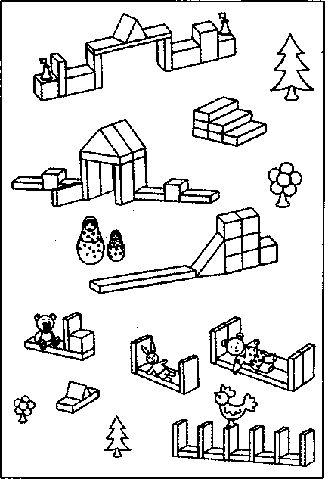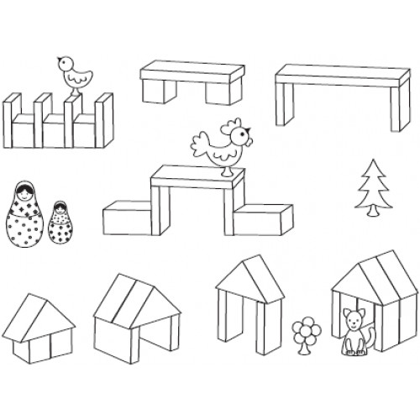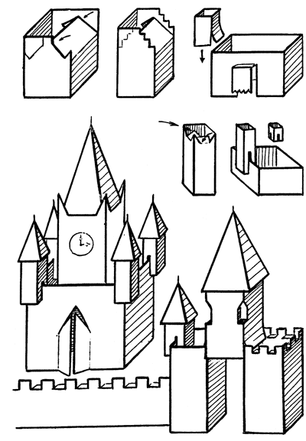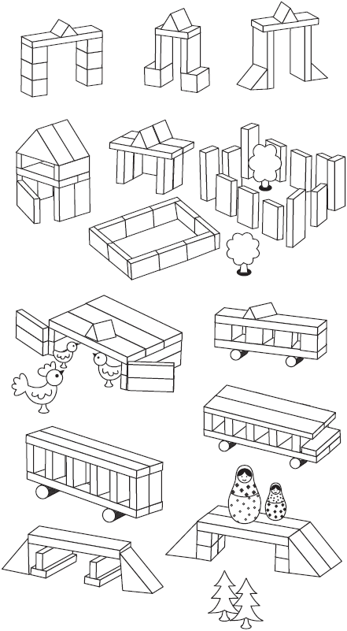

**Схема анализа детской игры**.

1. Доставила ли игра детям радость?

2. Причины достигнутого результата - подготовка к игре:

- планирование игры (соответствует ли программное содержание возрасту и уровню развития детей, отражено ли в программном содержании комплексное руководство игрой;

- создание условий (какое время отведено в режиме дня, есть ли специальное место в группе, как оборудована игра);

- подготовка детей;

- по чьей инициативе возникла игра;

- имел ли место подготовительный период игры в соответствии с возрастом;

- самостоятельны ли дети во время игры или игра развивается при участии воспитателя;

- в чем заключалось руководство игрой со стороны воспитателя (приемы, направления);

- не подавлял ли воспитатель детей своим вмешательством?

- деятельность детей в игре;

- как решалась задача по развитию у детей творчества, инициативы, фантазии;

- как была закончена игра - организованно или неожиданно;

- как проведен анализ.

3. Как бы Вы руководили этой игрой?

**Игры со строительным материалом.**

1. Соответствие поставленных задач возрастным особенностям детей.
2. Какая подготовительная работа проводилась перед игрой, её целесообразность?
3. Какой строительный материал использовался в игре (специально созданный, природный, подсобный).
4. Методы и приёмы стимулирования и мотивации к игре.
5. Эффективность методических приёмов, используемых в ходе игры и для её завершения.
6. Какой вид конструирования использовался в процессе игры, его соответствие возрасту, целесообразность:

А) по заданной теме;

Б) по замыслу;

В) по условиям;

Г) «по моделям».

1. Место и время для игры.
2. Объединения детей.
3. Какие условия были созданы для обыгрывания построек.
4. Воспитательная направленность игры.

**Примерное содержание уголка конструирования в группе детей четвёртого года жизни**

Задачами педагога в области обучения детей второй младшей группы конструированию являются:

* Закреплять умение пользоваться напольным и настольным конструкторами, сооружать постройки по образцу.
* Учить различать и называть детали конструктора и использовать их в постройке, подбирать детали по размеру, цвету.
* Развивать самостоятельность детей, побуждая к изменению, дополнению построек (замена деталей, пристраивание и надстраивание), поощрять конструирование по замыслу.
* Учить обыгрывать сооружения, объединять их в единый сюжет, пользоваться дополнительными материалами, игрушками.
* Продолжать учить детей конструированию из бумаги, используя приёмы «сминания», «разрывания», «скручивания», дополняя поделки или создавая коллективные композиции: «Лошадка с длинной гривой», «Пушистые котята», «Снежинки падают на домик», «Яблоки на яблоне», «Цыплята на лугу».
* Знакомить с бумагой различной плотности и фактуры, вызвать желание изучать её свойства, исследовать.
* Воспитывать организованность, аккуратность, умение бережно относиться к строительному материалу, складывать его после игры.

Чтобы обеспечить выполнение этих задач, в уголок конструирования помещают:

* Крупный напольный конструктор.
* Набор кубиков, пластин, кирпичиков, цилиндров для сооружения построек на столах в контейнерах, ящиках.
* Пазовый конструктор типа «Лего» (крупный или среднего размера).
* Блоки Дьенеша, палочки Кюизенера, наборы геометрических фигур разного цвета для плоскостного конструирования.
* Игрушки небольшого размера для обыгрывания построек и организации сюжетной игры (куклы, фигурки животных, транспорт).
* Бумага разной фактуры, плотности, толщины: ватман; картон; писчая; гофрированная. Она может быть как в виде прямоугольных и квадратных листов, так и в форме круга, корзинки, дерева. На эту плотную основу дети накладывают детали (яблоки, сливы, мячики и прочее).

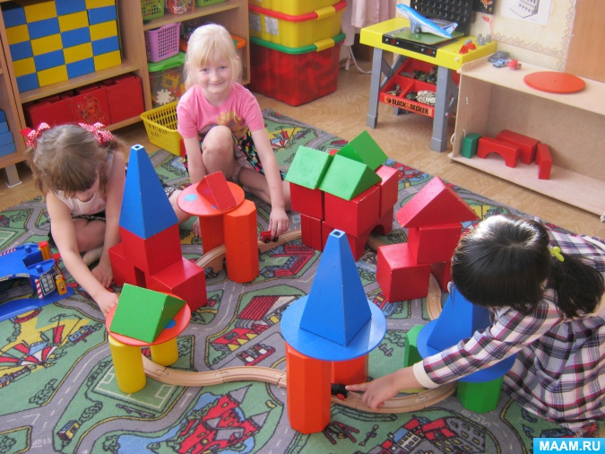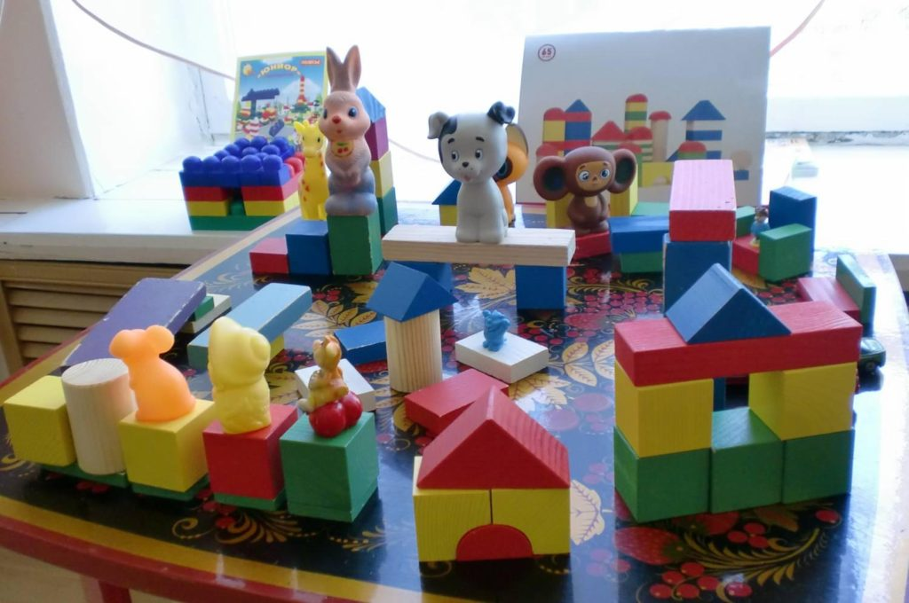

**Диагностика сформированности конструктивных умений у детей.**

